Всероссийский марафон «По страницам любимых книг. Крокодил Гена и его друзья»
Ответы для учащихся 1-2 класса

Ответ должен быть представлен строго в виде ОДНОГО СЛОВА без кавычек, точек, орфографических ошибок в единственном числе и именительном падеже. Если ответом является ЧИСЛО, то оно вводится без дополнительных символов. Неверно записанные ответы не учитываются.
№ | Вопрос |  | Ответ
1 | В каком году впервые была опубликована повесть «Крокодил Гена и его друзья»? | 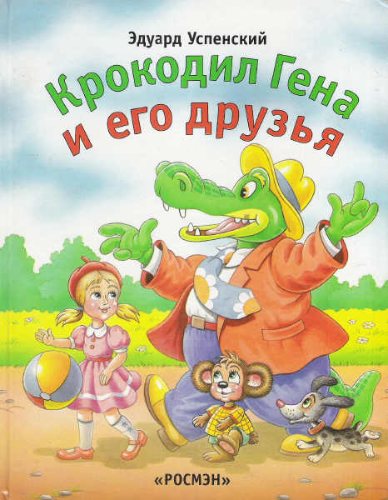 | 1966
2 | Назовите номер дома на улице Большая Пирожная, в котором жил крокодил Гена. В ответе запишите только число. | 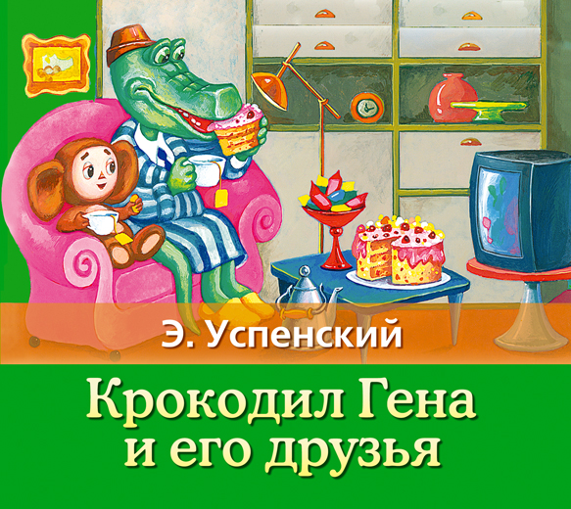 | 15
3 | Сколько лет было крокодилу Гене? В ответе укажите только число. | 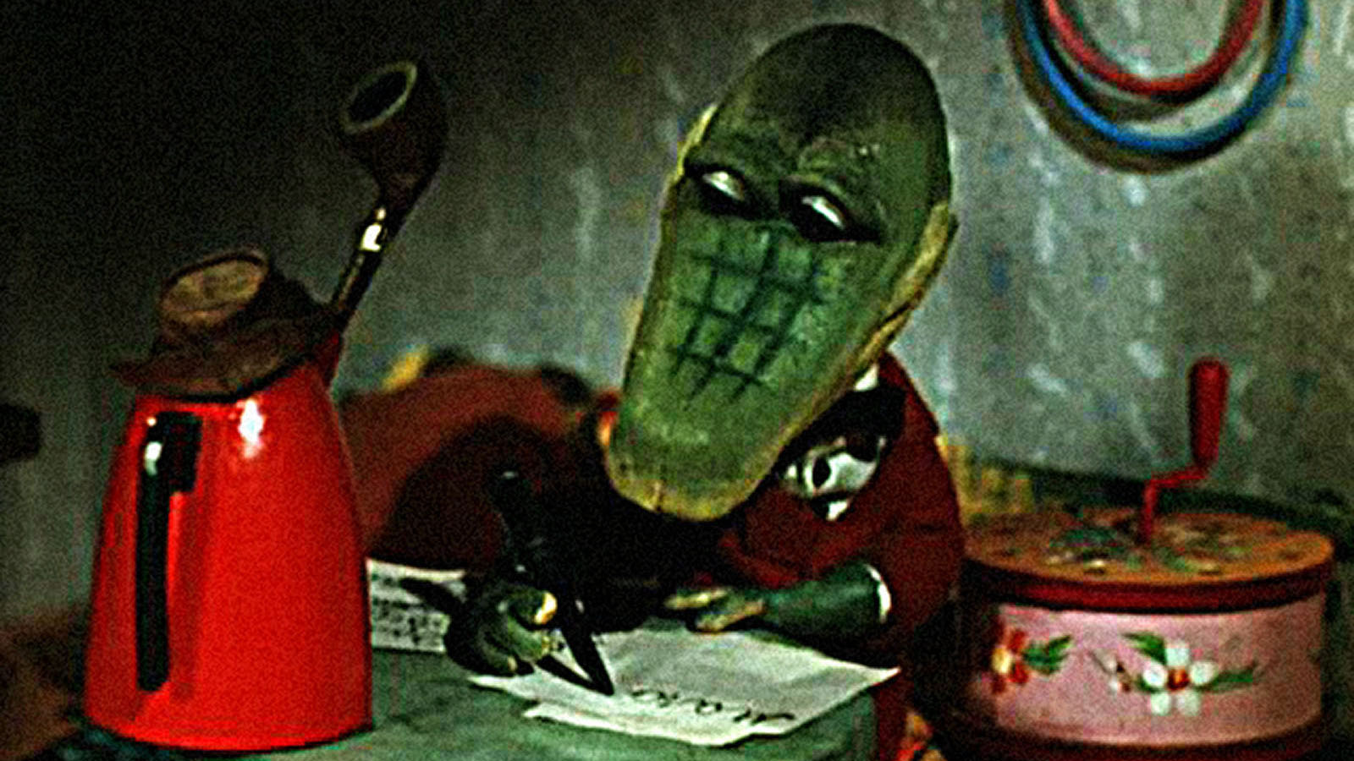 | 50
4 | Сколько партий в крестики-нолики крокодил Гена проиграл сам себе? В ответе укажите только число. | 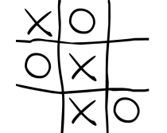 | 40
5 | Когда ящики открыли, в одном из них апельсинов почти не было, а был только толстый-претолстый …. Кто же был в ящике вместо апельсинов? | 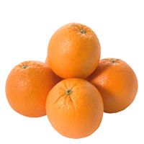 | Чебурашка
6 | Кто озвучивал Шапокляк в кукольном мультипликационном мультфильме Романа Качанова «Чебурашка идет в школу», выпущенном киностудией «Союзмультфильм» в 1983 году? В ответе укажите только фамилию актера. | 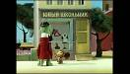 | Андреев  или  Юрий Андреев
7 | Чем угощал Чебурашка Крокодила Гену, когда тот пришел к нему в гости? |  | Кофе
8 | «В комнату вошел большой-пребольшой лев в пенсне и в шляпе». Назовите имя этого льва. | 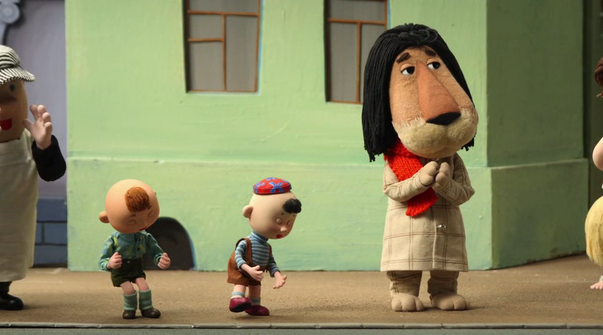 | Чандр
9 | «Вдруг входная дверь тихонечко заскрипела, и в комнату проскользнула маленькая юркая старушка, она вела на веревочке большую серую крысу». Как звали эту крысу? | 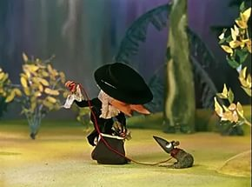 | Лариса  или  Лариска
10 | Как звали толстого крокодила, похожего на сосиску с лапками? |  | Валера
11 | Полный оболтус, страшный драчун, имеющий шесть двоек в месяц. Назовите имя этого мальчика. | 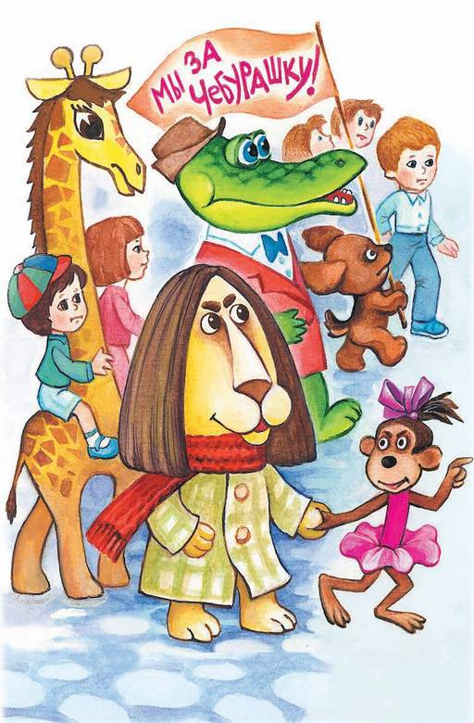 | Дима
12 | Как звали девочку, которая предложила крышу дома сделать из забора? | 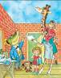 | Маруся
13 | «Добрыми делами не прославишься. Я делаю … зол в день». Сколько зол в день делала старуха Шапокляк? В ответе введите только число. | 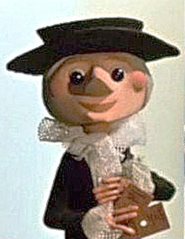 | 5
14 | «А у обезьянки, когда она ушла от крокодила, все время что-то тикало в ушах. И это ее сильно беспокоило». Какой предмет стал причиной беспокойства у обезьянки Марии Францевны? | 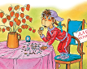 | Будильник
15 | «А долговязая Анюта все время твердила, что самый лучший - … цвет. Какой цвет жирафа Анюта считала лучшим? | 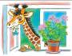 | жирафовый
16 | Кто написал на заборе «Осторожно, злая собака»? | 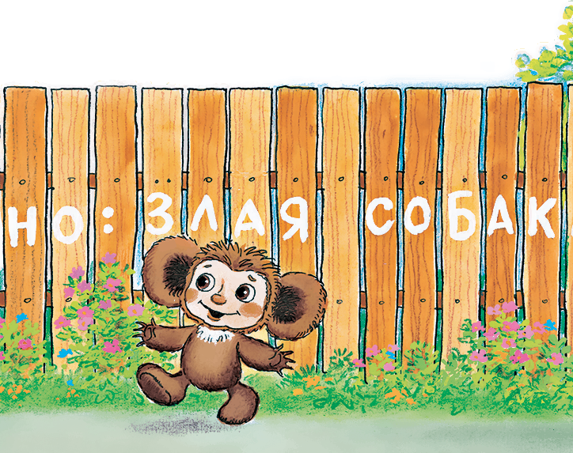 | Шапокляк
17 | В мультфильме «Чебурашка» У крокодила Гены день рождения. Что подарил Чебурашка Гене? | 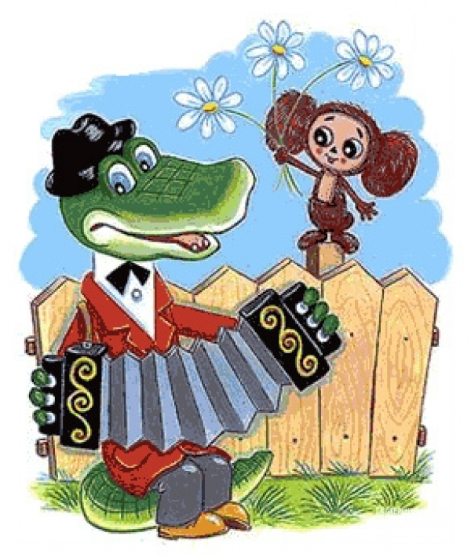 | Вертолет
18 | В каком городе в 2008 году открылся музей Чебурашки? | 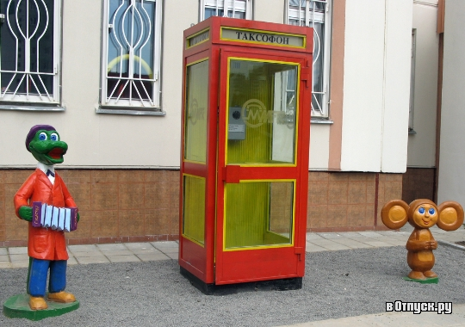 | Москва
19 | Кто озвучивал Крокодила Гену в кукольном мультипликационном мультфильме Романа Качанова, выпущенном киностудией «Союзмультфильм» в 1969 году? В ответе укажите только фамилию актера. | 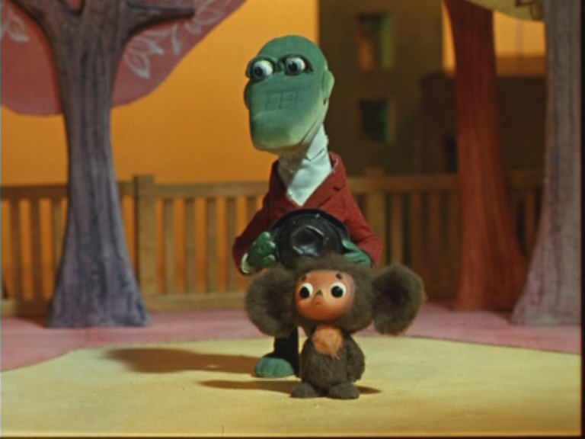 | Ливанов  или  Василий Ливанов
20 | Назовите фамилию композитора этой песни:  Медленно минуты уплывают вдаль,  Встречи с ними ты уже не жди,  И хотя нам прошлого немного жаль,  Лучшее, конечно, впереди. |  | Шаинский  или  Владимир Шаинский
21 | Кто озвучивал Чебурашку в кукольном мультипликационном мультфильме Романа Качанова, выпущенном киностудией «Союзмультфильм» в 1969 году? В ответе укажите только фамилию актрисы. | 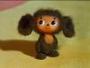 | Румянова  или  Клара Румянова
22 | В каком году киностудией «Союзмультфильм» был выпушен кукольный мультипликационный фильм «Чебурашка»? |  | 1971
23 | Какое имя придумали Чебурашке в Швеции? |  | Дрюттен
24 | Как называют Чебурашку литовские дети? |  | Кулверстукас
25 | В одном из подмосковных городов в 2005 году установлен памятник, изображающий Чебурашку, крокодила Гену, старуху Шапокляк и крыску Лариску. Назовите этот подмосковный город. | 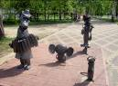 | Раменское

